Elektrische Antriebe sind das Bindeglied, um elektrische Energie in mechanische Energie umzuwandeln. In den Anfangsjahren der elektrischen Antriebstechnik wurde die Thematik Energieeffizienz und der daraus resultierende Wirkungsgrad eher stiefmütterlich behandelt. Elektrische Antriebe waren in der Regel sehr große Energiefresser. Ein weiteres negatives Beispiel für Energiefresser sind ältere Leuchtmittel mit Wolframfaden.

Mit der EU-Richtlinie 2009/125/EG wird ein Rahmen zur Festlegung von Ökodesign-Anforderungen für energieverbrauchsrelevante Produkte wie Elektromotoren eingeführt. Die Kommission muss diese Anforderungen für Produkte festlegen, die in der gesamten EU verkauft und gehandelt werden und erhebliche Umweltauswirkungen haben.

WAS IST DER ZWECK DER VERORDNUNG?
Mit der Verordnung werden Ökodesign-Anforderungen für das Inverkehrbringen oder die Inbetriebnahme von Elektromotoren und Drehzahlregelungen festgelegt, einschließlich solcher, die in andere Produkte eingebaut sind.

In Europa existierte für Drehstromniederspannungsmotoren mit den Wirkungsgradklassen EFF3, EFF2 und EFF1 eine freiwilligen Selbstverpflichtung der Motorenhersteller. Diese Klassifizierung hatte sich bewährt und wurde global in verschiedenen Ländern adaptiert. Probleme traten auf, als andere Länder in Übersee ihre eigenen nationalen Systeme entwickelten und sich an der Klassifizierung kein Beispiel nahmen. Die deutschen Motorenhersteller im ZVEI nahmen dies zum Anlass, mit Unterstützung europäischer Nachbarn einen Normungsantrag bei der IEC einzubringen. Ziel war es, einen globalen Standard zu entwickeln, der die unterschiedlichen nationalen Systeme ablöste. Die internationale Norm IEC 60034-30:2009 (deutsche Fassung) definierte die Wirkungsgradklassen IE1, IE2 und IE3 für Drehstrommotoren. Die EFF-Klassen wurden abgelöst und in IE-Klassen umgewandelt, da eine Steigerung der höchsten EFF 1 Klasse (EFF 2, 3 absteigend) nicht mehr möglich war.
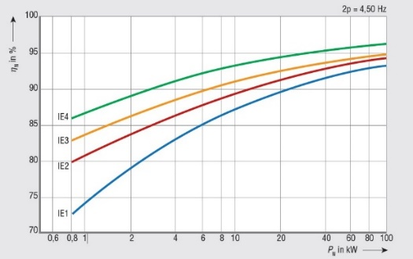
Eine international einheitliche Basis für die Auslegung und Kennzeichnung solcher Motoren sowie für die nationalen Gesetzgebungsaktivitäten war geboren. Parallel dazu wurden in der IEC verbesserte Methoden zur Ermittlung des Wirkungsgrades erarbeitet und genormt. Die technische Umsetzung von IE 4 Motoren stellt keine großen Probleme dar. Lediglich bei IE 5 Motoren muss das gesamte PDS (Power Drive System) betrachtet werden.

Bild 1: Kennzeichnung der IE-Klassen

Probleme in der Praxis
Ein großes Problem bei elektrisch drehenden Maschinen ist immer wieder das Thema Erwärmung und die jeweilige Betriebsart. Der thermische Beharrungszustand bzw. der Eintritt dieses Zustandes wird bei elektrisch drehenden Maschinen oft in Bezug auf die jeweilige Betriebsart vernachlässigt. Die Unterscheidung der jeweiligen Betriebsarten spielt eine signifikante Rolle bei der Auslegung des Antriebs. Die größten Probleme treten bei elektrisch drehenden Maschinen auf, wenn diese für die Betriebsart S1 (Dauerbetrieb) ausgelegt sind und von der Steuerung zwangsläufig im Aussetzbetrieb betrieben werden (S 6 - ununterbrochener periodischer Betrieb).

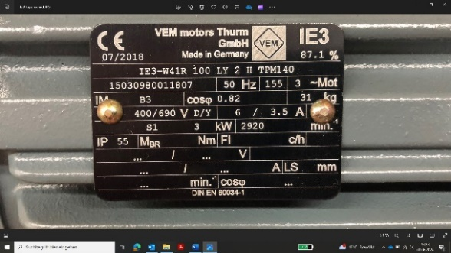
Die elektrisch drehende Maschine kann im Aussetzbetrieb keinen thermischen Beharrungszustand erreichen (S1 Dauerbetrieb Motorwahl). Der thermische Beharrungszustand wird normalerweise nach 1 Stunde erreicht. Eine Temperaturänderung um mehr als +/- 2 Kelvin ist dann folglich bei der richtigen Auslegung ausgeschlossen.

Beispiel bei einer Pumpensteuerung
Ein Behälter füllt sich stetig im Intervall wieder auf. Der Antrieb läuft 4 Sekunden an (Anlaufstrom) und wechselt danach auf den Betriebsstrom für 20 - 30 Sekunden. Danach schaltet der Antrieb für kurze Zeit wieder ab, weil der Behälter leergepumpt wurde. Nun erfolgt ein wiederholter Anlauf des S1 Motors, wobei nun technisch S6 -ununterbrochener periodischer Betrieb - vorliegt!
Bild 2: Typenschild IE 3 Motor mit S1 Betriebsart

In dem obigen Beispiel kommt schnell folgende Erkenntnis! Der Motor mit der Betriebsart S1 wird im Hauptstrang mit einem Motorschutzschalter geschützt. Dieser ist auf den Betriebsstrom auf dem Typenschild eingestellt. Durch den Aussetzbetrieb ist der Motorschutzschalter, welcher als indirekter Motorschutz zu betrachten ist, kein Schutz bezüglich des Betriebsstromes für Überlast und Erwärmung. In diesem Fall muss diese drehende elektrische Maschine eine direkte Motorüberwachung in Form z. B. eines PTC-Widerstandes in der Wicklung erhalten. Dieser wird an ein externes Auswerteschaltgerät angeschlossen. Dieses Beispiel gilt nicht für Motoren im PDS (Power Drive System) mit Frequenzumrichter, sondern für solche mit einem direkten Netzanschluss.

Des Weiteren sind bei IE 3 Motoren höhere Anlaufströme zu verzeichnen als bei Motoren älteren Baujahres, welche noch in Maschinen eingebaut sein können. Der Anlaufstrom ist im Vergleich bei dem 10-12-fachen des jeweiligen Betriebsstromes im Stern- oder Dreieckbetrieb. Ein Instandhalter muss die Gesamtheit eines PDS betrachten. Dies bedeutet, dass eventuell die Motorschutzschalter bezüglich des Anlaufstromes ausgetauscht werden müssen. Durch die hohen Anlaufströme gehen ältere, nicht für IE 3 ausgelegte Motorschutzschalter in die Schnellauslösung (Anlaufstrom alt 6-8-fache). Ein weiteres Problem stellen verklebte Leistungsschütz-Kontakte da. Anlaufströme sorgen bezüglich des hohen induktiven Anteils dafür, dass auch Leistungsschütze mit Spiegelkontakten verkleben können.

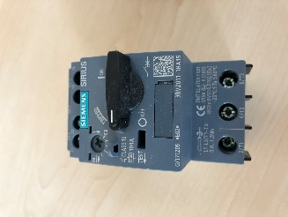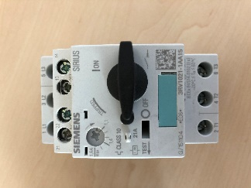
Bild 3 und 4: Neuer und alter Motorschutzschalter

Die neuen Motorschutzschalter von bekannten Herstellern sind für IE 3 ausgelegt!

